DEVEKUŞU YETİŞTİRİCİLİĞİ
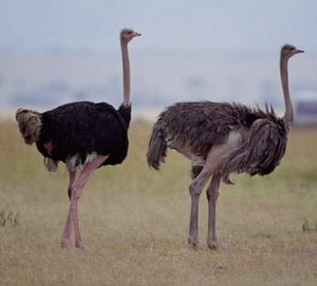
Resim 1: Arazide devekuşları.
1.GENEL BİLGİLER
Beslenme sorununun önemini ortaya koyan dünya nüfusundaki hızlı artış nedeniyle; insanlar, yeni kaynaklar aramaya ve alternatif besin maddelerine yönelik araştırmalar yapmaya ihtiyaç duymuşlardır. İnsanoğlunda yokluk veya güçlü istekler sonucu yenilik arayışı ve daha fazlasını, iyisini üretme isteği her zaman olmuştur. Söz konusu isteğin gerçekleşmesi, bilimsel çalışmalar ve teknolojik ilerlemelerin uygulanması ile mümkün olmaktadır. 20. yüzyılda bilim ve teknolojideki gelişmelerin paralelinde, hayvancılık önemli seviyelerde mesafe kaydetmiştir. İnsanların sağlıklı ve yeterli ölçüde beslenmesi için hayvansal proteinler gereklidir.
Ülkemizin hayvansal protein açığının kapatılmasına katkıda bulunması ve bilinen hayvansal protein kaynaklarına alternatif olması amacıyla, her yönüyle ekonomik bir kanatlı hayvan olan devekuşu yetiştiriciliği önem kazanmaya başlamıştır.
Devekuşu kanatları küçülen ve uçma yeteneğini kaybeden kuşlar sınıfına giren koşucu-yürüyen kuşlardandır. Bu günkü yaşadığı bölgeler Afrika’nın doğusu ile güneyindeki sıcak ve kurak iç bölgelerdir. Eski çağlarda Büyük Sahradan Orta Asya çöllerine kadar uzanan geniş bir alanda yaşadığı bilinmektedir.
Yaklaşık 13-14 cm gaga uzunluğuna sahip olup ağzında diş yoktur. Kafası vücuduna oranla küçük boynu uzundur. Boyları 2-2.5 m arasında değişir. İki tırnaklı uzun ve güçlü bacaklara sahiptir. Baş boyun ve bacaklar sert ve ince, kanatlar ile gövde gösterişli ve tüylüdür. Göğüs kemiği bulunmamaktadır. Erginlerinin canlı ağırlığı 125-150 kg. arasında değişmektedir. Bugün doğada özgürce yalnız Afrika’nın doğusu ve güneyinde rastlanmaktadır. Gerektiğinde ortalama 60 km/saat süratle koşmakta hatta 90 km/saat hıza dahi ulaşabildiği bildirilmektedir. Ayakları ile tekme atarak, gagası ile darbe vurarak kendisini korur. Ortalama 60-70 yıl yaşarlar. Bakım ve besleme ortamına göre 20-30 yıl damızlıkta kullanılabilirler.
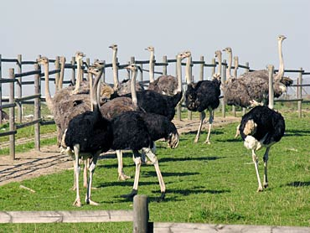
Resim2:Devekuşu çiftliğinden bir görünüş.
Devekuşları için en uygun ısı 18-20 ºC dir. Yaşantılarını daha soğuk ve daha sıcak ortamlarda da sürdürürler. Ancak soğuk ve yağışlı ortamları pek sevmezler. Verimli bir üreme sezonu için sıcak ortamı tercih ederler. İstenen seviyede bir üretim için beslenme, bakım ve çevre ısılarına dikkat etmek gerekmektedir. Devekuşlarını stresten uzak tutmalı, sevk ve idaresi yumuşak ve dikkatli yapılmalıdır. Ani korku ve sert davranışlara meydan verilmemelidir. Bu durum yumurta verimindeki ani düşmelerle kendini gösterir.
Erkekler üreme mevsimi dışında dişilerle bir arada bulundurulmamalıdır. Dişi ve erkekler çiftleşme dönemleri dışında birbirlerini görmediği taktirde daha yüksek cinsel aktiviteye sahip olurlar.
Devekuşu çiftlikleri en az 2 m yüksekliğindeki çitlerle çevrilmeli, barınaklarının yüksekliği ise 3 m' den alçak olmamalıdır. Merada otlatılmaları için 10-15 hayvana 1 hektar, dinlenme ve gezinti için ise 40 hayvana 1 hektar arazi düşünülmelidir.
Evcilleştirilmeleri, tüylerinin kadın giysilerinde kullanılmasıyla başlamıştır. Bu gün derisi, eti ve tüyü için, başta Güney Afrika olmak üzere ABD, Avustralya, Kanada, Çin, Zimbabwe, Botsvana, Namibya, İsrail ve Avrupa’nın çeşitli ülkelerinde çiftliklerde yetiştirilmektedir.
Ülkemizde Uludağ Üniversitesi Ziraat Fakültesinde ve Kırşehir ile Antalya’da damızlık verebilecek kapasitede üretim yapılmaktadır. Ancak ülkemiz için oldukça yeni bir hayvancılık dalıdır. Giderek meraklı üretici sayısı artmaktadır.
2.Yetiştiricilik sistemleri
Devekuşu yetiştiriciliği için üreticiler aşağıdaki sistemlerden birini seçebilirler. Bu, üreticinin imkanlarına göre belirlenir.
- Ekstansif sistem: Doğal koşullarda, açık alan yetiştiriciliği.
- Yarı Entansif sistem: Yarı kapalı yarı açık alan yetiştiriciliği.
- Entansif sistem: Tamamen kapalı barınaklarda yapılan yetiştiricilik
3.Kuluçka
Devekuşlarında üreme mevsimi dışında mümkün olduğunca erkekler dişilerle beraber tutulmamalıdır. Bu şekildeki uygulamada her iki cinsiyette çiftleşme kondisyonu daha yüksek olur. Cinsel olgunluk yaşı dişilerde 2-2.5, erkeklerde ise 2-3.5 yıldır. Çiftleşme döneminde erkek, kanatlarını iki yana açarak ve hızlı hızlı sallayarak “çiftleşme dansı” yapar. Bu dansın çiftleşmenin sonunda döllü yumurtanın elde edilmesinde iyi bir gösterge olduğu bilinmektedir.
Devekuşlarının üretimi tabi kuluçka ve kuluçka makinelerinde yapılmaktadır. İlk yumurtlama döneminde yumurta adedi 15-25 arasında değişir. Bakım ve besleme durumuna göre yumurta verimi artabilir. Yılda 40-70 adet yumurta veren dişilerden 100 civarı yumurta verenlere de rastlanmaktadır. Dişiler, erkeklerine nazaran daha ufak yapılı olup grimsi-kahve renklidirler. 1.100-1.800 gr. ağırlığındaki yumurtalardan yaklaşık % 90 kadarı damızlık değerdedir. Yetiştiriciliğinde “trio” denilen, 1 erkek 2 dişi şeklinde eşleşmelerine ve her iki cinsiyetinde aynı yaş grubunda olmasına dikkat edilmelidir.
Kuluçkalık yumurtalar 13-18 ⁰C lik % 22-25 nemli odalarda temizlenip dezenfekte edilerek depolanır. Yıkama pek tavsiye edilmez. Uygun koşullarda 7-14 gün süreyle muhafaza edilebilir.
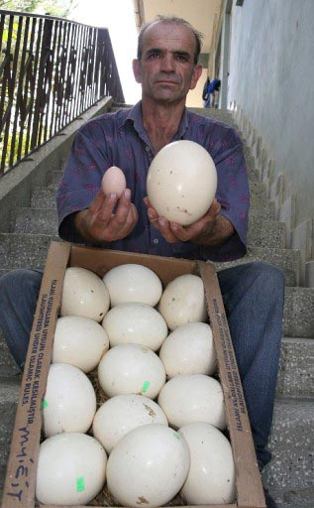
Resim3:Devekuşu yumurtaları.
Yumurtalar kuluçka makinesine konmadan 12 saat önce, 25 derecelik oda sıcaklığında tutulmalıdır. Embriyo ölümlerini aza indirmek için bu ön ısıtma yararlı olmaktadır. İnkubasyon döneminde,
- Sıcaklık
- Nem
- Yumurtaların çevrilmesi
- Havalandırma
Konularında çok dikkatli olunmalıdır. Özellikle inkubasyon döneminde faktörden herhangi birinin ihmali çıkışlarda büyük sorunlara neden olabilir. Kuluçka süresi 42 gün olup döllülük oranı % 75 civarındadır. Kuluçka ısısı 36.2 ⁰C dir. Fumigasyondan sonra hazır durumdaki kuluçka makinalarına yerleştirilen yumurtalar 14. günde döllülük kontrolü yapıldıktan sonra 39. günde de inficar bölümüne alınırlar. Civcivlerin yumurtadan çıkışı 2-3 gün sürer. Civcivler kabuğu kırarken gagaları yetersiz kaldığından ayaklarını kullanırlar. Fakat bazen dışarıdan ek yardıma da ihtiyaç duyabilirler. Çıkımdan sonra civcivler ana makinasında 12-14 saat tutularak kurutulmalıdır. Birinci günde her bir civcivin ağırlığı 845 gr. civarındadır. Çıkımı takip eden 6-7. günlerde vücut ağırlığında bir artış olur. Civcivler büyütülme esnasında temiz ve kuru tutulmalıdır. Özellikle 3-4 aylık dönemde asla ıslatılmamalıdır. Hayvanların kuru tutulmaması bağırsak enfeksiyonları ve paraziter hastalıklara, karınlarının ıslanması ise ölümlere neden olabilir. Ayrıca yavrular büyüme döneminde çok fazla yürümeye ihtiyaçları vardır. Aksi takdirde ayak ve solunum sistemi problemleri ile karşı karşıya kalabilirler. Genel olarak yazın yetiştirilen kuşlar, kışın yetiştirilen kuşlardan daha güçlüdürler. Altı aylıktan sonra kuşlar kendi kendilerine yetecek güce eriştiklerinden dolayı problemlerin riski bu dönemden sonra azalır. Yetişkinler hastalıklara daha dirençlidirler.
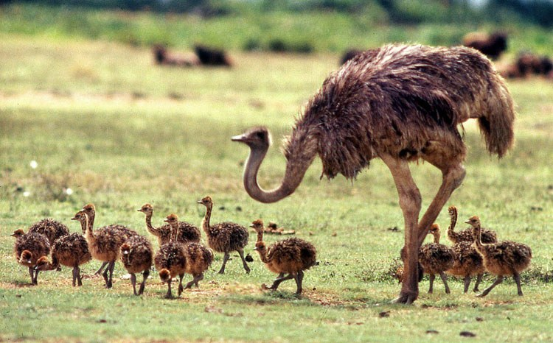
Resim 4:Devekuşu civcivleri.
Civciv başına verilecek yem miktarı ilk günlerde 40-50 gr. iken, 3 aylık yaşta 500 gr. a kadar çıkar. 6 aylık yaşa ulaştıklarında verilecek yem 1 kg. dolaylarında olmalıdır. Devekuşu civciv yemlerine kaba yem maddeleri katılmamalı ve ince pelet formda hazırlanmalıdır. Kuluçkadan ilk çıkan civcivlere yoncanın sadece yaprak kısmının ayrılarak verilmesi önerilir. Gereğinden fazla yeşil yem küçük hayvanlarda ishale neden olur.
4.Devekuşu davranışları
Ticari devekuşu yetiştiriciliğinde hayvan davranışları konusunda bilgi sahibi olmak büyük önem arz etmektedir. Doğal ortamlarından alınarak çiftlik koşullarında yaşamaya alıştırılan bu hayvanlar, olumsuz çevre koşullarından çok etkilenmekte ve çabuk strese girmektedirler. Bu nedenle bu hayvanın bazı davranışları hakkında bilgi sahibi olmakta fayda vardır.
Çiftlik ortamındaki günlük yaşantıları sırasında ayakta durma, aşağı yukarı gezinme, yürüme, yem arama gibi davranışlarında erkeklerle dişiler arasında da farklılıklar gözlenmektedir. Gezinme, erkeklerde yem arama ise dişilerde daha fazla görülmektedir.
“Özellikle çiftleşme dönemlerinde saldırgandırlar.”
Karanlıkla beraber devekuşu dinlenme evresine geçer. Genellikle gece saat 1-4 arası derin uyku devresine girmektedirler. Kendi temizlik ve kum banyosu gibi özellikleri yanı sıra birbirini gagalama davranışları da sık rastlanılan davranışlardandır.
Devekuşlarında saldırganlık, üstünlük belirtici seslenmeler, korku anlarında kanat çırpmalar ve erkeklerin dişilere karşı çiftleşme öncesi kur yapma ile dişilerin, kanatlarını aşağı açarak tıkırtılı bir ses çıkarması erkeği kabul ettiğini gösteren hareketler bu hayvanlara özgü davranışlardandır.
5.Devekuşunun verimleri
Devekuşu yetiştiriciliğinde verimlilik, hayvanın tüm ürünlerinin tamamının değerlendirilmesiyle mümkündür. Yalnız eti karlılık için yeterli değildir. Bu hayvan tek başına eti için yeterli karlılığı sağlayamaz. En azından derisini gerektiği ölçüde değerlendirmek gerekmektedir. Bugün devekuşları çeşitli yönleriyle değerlendirilmektedir. Değerlendirme yönleri şöyledir.
- Damızlık hayvan (yumurta, civciv, ebeveyn hayvanlar)
- Yemeklik yumurta ve yumurta kabukları
- Et
- Deri
- Tüy

5.1.Devekuşu derisi
Bir devekuşundan ortalama 1.2 m² deri elde edilir. Yumuşaklığı esnekliği, sağlamlığı nedeniyle moda sektöründe lüks deri olarak kullanılıyor. Timsah yılan gergedan ve fil derisinden sonra gelen bir değerde tutulmaktadır. Derisinin sırt ve göğüs kısmında olan doğal
telek gözenekleri deriye ayrı bir güzellik katıp değerini artırmaktadır. Gözenekler ne kadar çok ve sık olursa değeri o kadar artmaktadır. En kaliteli deriler 13-14 aylık hayvanlardan alınmaktadır. Kolay şekil alma özelliğine sahip bu ürüne karşı deri sektöründe ilgi gittikçe artmaktadır ve pazarı hızla büyümektedir. Devekuşu ürünleri içerisine en büyük ticaret hacmi deriye ait olup, tüm ürünlerin yarıdan fazlasını teşkil etmektedir. Derinin büyük kısmı Fransa, Singapur, A.B.D. tarafından mamul haline çevrilip dünya piyasalarında pazarlanmaktadır.
“Devekuşu derisi en önemli ürünüdür.”
Devekuşu derisinin hasarsız olarak yüzülmesi önemlidir. Yüzülmüş deriyi sırt çizgisi ile bel kısmından geçen eksenlerle dört eşit parçaya ayırdığımızda dört bölgenin hasarsızlığı durumunda 1. kalite, sadece bir bölgede hasar varsa 2. kalite, iki bölgede hasar varsa 3. kalite üç bölgede hasar varsa 4. kalite olarak vasıflandırılmaktadır. Kesimlerin, genellikle hayvanın baş aşağı ayaklarından asılıp, 85 V elektrik verilerek gerçekleştirilmesi en uygunudur. Kesimden sonra derinin etten kolay ayrılması için dirsek dibinden basınçlı hava ile şişirilmesi kesimim göbek altından boyuna ve bacakların iç kısmından aşağıya doğru yarılarak deriyi zedelemeden yüzülmesi gerekir. Yüzülen derinin üzerinde et ve yağ tabakası bırakılmamalı, soğuk su ile yıkanıp soğumaya bırakılmalı ayrıca derinin yaklaşık iki katı ağırlığında tuz ile tuzlayarak kurutulmalıdır.
5.2.Devekuşu eti
Devekuşu eti yağsız (% 0.3 yağ) yarı sert ve lezzetlidir. Kalori ve kolesterol bakımından fakir, protein bakımından zengindir. Rengi sığır etinin rengine oranla daha koyudur.
Devekuşları, günümüzde 10-12 aylık bir yetiştirme döneminden sonra kesime gönderilir. Kesim olgunluğuna gelmiş hayvanların canlı ağırlıkları 80-100 kg., karkas ağırlıkları 48-55 kg. civarındadır ve karkasın 5 kg. kadarı kemiktir. Gelişmiş devekuşunun ayağı hariç bacaklarında yaklaşık olarak 18-20 kg. kırmızı et bulunur. Devekuşu etinin su tutma kapasitesi tavuk ve sığır etinden daha yüksektir. Kaslar arasında yağın az olması etin çiğnenmesi sırasında ağızda sululuk hissinin azalmasına neden olur ki bu istenmeyen bir özelliktir. Grilde ve ateşte pişirmede çok çabuk kurur. Raf ömrü kısa olup düşük sıcaklıklarda en fazla 14 muhafaza edilmelidir.
Sığır etinin risklerine karşı özellikle diyet özelliği taşıması nedeniyle tüketimi giderek artmaktadır. AB ülkelerinde ve Japonya’da kullanımı oldukça yüksektir.

Tablo 1: Devekuşu Etinin Sığır, Hindi ve Tavuk Etiyle Karşılaştırılması (100 gr. yağsız-pişmiş halde)
 | Yağ | Kalori | Protein | Demir | Kolesterol
Devekuşu | 2.74 gr. | 126.74 | 25.52 gr. | 2.87 | 58 mg.
Sığır | 4.7 | 166 | 28.99 | 1.95 | 77
Tavuk | 3.57 | 165 | 31.02 | 1.04 | 73
Hindi | 4.0 | 135 | 26 | 1.05 | 60
Devekuşu eti, filetodan bifteğe, burgerden sucuk ve sosise; pastırma ve çiğ köfteden diğer çeşitlere kadar uygulanabilen çok yemeklere uygundur. Özel bir uğraş vermeden sevilen geleneksel mutfağımıza ve yöresel tüm yemeklere uygulanabilir.
5.3.Devekuşu tüyü
Erkeklerin kanatlarında bulunan beyaz telek tüylerinin en değerlileri moda ve dekorasyon alanında özellikle sahne giysilerinin hazırlanmasında kullanılır. İkinci kalite tüyler ise elektrostatik özelliklerinden dolayı elektronik eşyaların toz alımlarında ve araba endüstrisinde kullanılmaktadır.
Devekuşlarından, 14-16 aylık yaştan itibaren tüy edilmeye başlanır. Bir defada yaklaşık 0.8 kg tüy alınabilir. Hayvanın gelişimine göre 8-10 ayda bir tüy alınabilir. En sağlıklısı yılda bir tüy hasadı yapılmasıdır. Tüyler, yolma, kırkma ve telek çıkarma olarak üç şekilde hasat edilmektedir. Ancak Avrupa ülkelerinde canlı hayvandan tüy hasadı yasaklanmıştır.
5.4.Devekuşu yumurtası
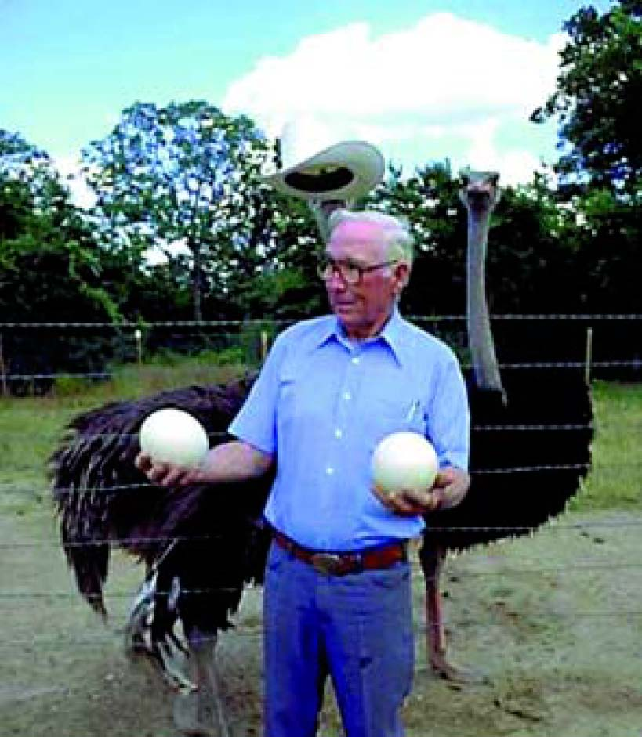
Resim 4:Devekuşu ve yumurtaları.
20-25 tavuk yumurtasına karşılık gelen, yaklaşık 1.1-1.8 kg. ağırlığındaki yumurtalar mutlak olarak ağır olmalarına rağmen annenin vücut ağırlığının 1/60’ı kadar ağırlıkta olduklarından nispi olarak hafiftirler. Açık kahverengi benekli olan bu yumurtalarda kabuk kalınlığı 1.80-2.00 mm., büyük çap 42 cm., küçük çap 38 cm. dir. Kabuk çok serttir. Ancak testere ve çekiçle kırılabilir.
5.5.Diğer verimler
- Tırnak ve gagalarından ilaç yapımında faydalanılır.
- Retroperitonal yağlar parfüm endüstrisinde hammadde olarak kullanılır.
Beyaz et niteliğinde kırmızı et üreten ve etin yanı sıra derisi, tüyleri ve diğer yan ürünleriyle uluslararası pazarlarda yüksek fiyat bulan devekuşunun yetiştirilmesi zor değildir. Verimli yaşam süresinin uzun sığır ve koyuna göre üreme gücünün yüksek olması bu yetiştiricilik dalının diğer üstünlüğüdür.
“Devekuşu sadece bir et hayvanı olarak düşünülmemelidir.”
Ekonomik anlamda oldukça verimli olan devekuşlarının ürünleri diğer çiftlik hayvanlarıyla karşılaştırıldığında devekuşu yetiştiriciliğinin Dünya’da ve ülkemizde neden hızla yaygınlaştığı kolayca anlaşılmaktadır.
Tablo 2: Devekuşunun Bazı Verim Özelliklerinin Diğer Çiftlik Hayvanlarıyla Karşılaştırılması
Verim Özelliği | Sığır | Koyun | Devekuşu
Gebelik/kuluçka süresi gün | 280 | 150 | 42
Yılda dişi başına üretilen yumurta sayısı (adet) | 1 | 2 | 40-80
Yılda dişi başına kesim yaşına ulaşan döl sayısı (adet) | 1 | 2 | 20
Damızlık ömrü (yıl) | 10 | 5 | 30-40
Döllenmeden kesime kadar geçen süre (gün) | 645 | 270 | 407
Toplam karkas verimi (kg.) | 250 | 40 | 800-1300
Deri verimi (adet/m²) | 2.7 | 1.4 | 20-30
Tüy/yapağı verimi | - | 7 | 20-30
Girişimciler yetiştirmeye hangi aşamadan başlayacakları sorusunu iyi irdelemelidirler. Ülkemizde damızlık devekuşu civciv satışı yapan birkaç çiftlik bulunmaktadır. Günlük civciv satın alarak yetiştiriciliğe başlamak yaşama gücü ilk 3 ayda düşük olduğu için oldukça risklidir, bu yüzden 3-4 aylık palazları tercih etmeleri önerilir.
Ancak bunun da hayvanların yumurtaları için gerekli 2 sene gibi bir zaman dilimine gereksinim vardır.
Eşeysel olgunluğa erişmiş ya da buna yakın damızlık devekuşu fiyatları pahalı olduğu için başlangıçta işletme yatırımı oldukça büyük olacaktır. Kuluçkalık yumurta ile işe başlamak ise deneyimsiz yetiştiriciler için başarısızlıkla sonuçlanabilir.

6.Beslenme
Devekuşlarının tat alma ve koklama duyusu çok az gelişmiştir. Yemi daha çok rengine ve partikül büyüklüğüne göre ayırt ederler. Devekuşları oldukça obur hayvanlar olup, her şeyi yeme eğilimindedirler. Serbest yemleme yapıldığında günde 5 kg.’ın üzerinde yem tüketebilirler. Ancak yem tüketimi 1-2 kg. ile sınırlandırılmalıdır. Bunun yanı sıra yetiştirildikleri alanda parlak yabancı cisimler (tel, çivi vb.) de yutma eğilimindedirler. Bunlar sindirim sisteminde bazı durumlarda ölümlere yol açabilir, bu yüzden çiftlikler titizlikle yabancı maddelerden temizlenmelidir. Yemi ete çevirme oranları 4,5-5 arası olup yani, 1kg canlı ağırlık elde etmek için 4,5-5 kg yem tüketmektedirler.
“Parlak yabancı cisimler (tel, çivi vb.) de yutma eğilimindedirler”
Devekuşlarında kursak ve safra kesesi yoktur. Alınan yem ön mideye gelir, safra olmamakla birlikte yağların sindiriminde problem olmaz. Yemlerin sindirim sisteminden geçişi erginlerde 48 saati bulur, yemlemede rasyonun önemli bir bölümünün (%25’i) yoncadan oluşması ve taze olarak verilmesi yumurtlama döneminde verilen yoğun yemin de pelet formda olması önerilir.
Beslenmelerinde yemin büyük bir kısmı meralardan sağlanır. Gelişme dönemlerinde ayrıca kuru yonca ve kuru yem bileşenleri verilir. Fazla kilo ve hızlı büyümenin bir sonucu olarak şekillenebilecek ayak problemlerinden kaçınmak için düşük enerji içeren yemlerle besleme yapmak doğrudur.
Devekuşunun beslenmesinde kısaca şu noktalara dikkat etmek gerekir.
- Kaba yemlerden zengin rasyonlar verilmeli, yemler en az %15 kuru madde içermeli
- Yeterli oranda mineral madde ihtiyacı karşılanmalıdır
- Damızlık hayvanlar, protein, mineral madde ve vitaminlerce zengin rasyonlarla beslenmelidir.
- Yemler, ince parçalara ayrılmalı, fakat öğütülmemelidir. Aksi takdirde solunum sisteminde problem yaratabilir
- Yeşil yemler genç hayvanlarda çok dikkatli olarak verilmeli ve taze olmasına özen gösterilmelidir.
Devekuşları için temiz ve taze suyun bulundurulması gerekir. Hayvanların su ihtiyacı hava şartlarına ve yemin çeşidine bağlı olarak değişir. Sıcak havalarda ve kurutulmuş yemlerle yapılan beslemede içme suyu ihtiyacı yükselir. (Hayvan başına 9 lt/gün)
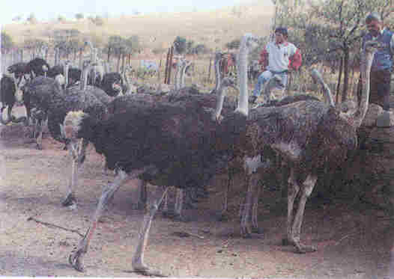
Resim 5: Devekuşu çiftlik avlusu.
Devekuşu yetiştiriciliğinde büyük gider yem gideridir. Bu nedenle kısmen de olsa meraya dayalı besleme daha ekonomiktir. Merada buldukları ot tohumları, yeşil ot türleri yanında ufak böcek gibi bir takım canlıları da yerler. Diğer kanatlılarda olduğu gibi dengeli beslenmeleri çok önemlidir. Toz yemler burun deliklerine kaçması nedeniyle pek sevilmez. Hayvanın yaşa göre düzenlenmiş rasyonlarla ve mutlaka peletlenmiş yemlerle beslenmeleri gerekir. Fakat bu fabrika yemlerinde bilhassa vitamin ihtiyaçlarına çok dikkat edilmelidir. Yeşil yonca ve diğer yeşil ot veya sebze çeşitlerinin kıyılarak yemlerine karıştırılması yemi daha lezzetli ve iştah açıcı hale getirecektir.
6.1.Civcivlerin beslenmesi
Yumurtadan çıktıktan sonra ilk 3-4 gün yiyeceğe ihtiyaç duymazlar. Yumurta sarısındaki besin maddeleri bu süre içindeki ihtiyaçlarını karşılar. Bu süre sonuna doğru yem yemeye başlarlar. Kümes ısıları tavuk civcivi gibi düzenlenebilir. Yani ilk hafta 35 ºC daha sonra tedricen 20 ºC' ye kadar azaltılarak düzenlenir. Yeme alıştırma genelde lapa türü hazırlanmış yemlerle yapılmalı daha sonra fabrikalarda hazırlanmış “Devekuşu Civciv Yemi” verilmelidir. Bu yemler minimum %18 proteinli, 2.450 Kcal/kg enerjili, sindirimi kolay, bakteri ve mantar yönünden temiz olmalıdır. 1-2 hafta sonra bu yemlerin içine kaliteli yeşil yemler ilave edilebilir. Yemlerdeki kalsiyum oranı %2 ' yi geçmemelidir. Fazla kalsiyum bacak bozukluklarına sebep olabilir. Civciv yemi 40-50 gramla başlayarak yaş ilerledikçe 500-600 grama çıkarılır. İçme sularının temizliği de çok önemlidir. Temizliğe çok dikkat edilmeli su kapları günde birkaç kez yıkanmalıdır.
6.2. Piliçlerin beslenmesi
Civcivler 6 aylık olduktan sonra piliç devresine geçerler. Damızlıkta kullanılacakları 2 yaşına kadar bu döneme uygun “Devekuşu Piliç Yemi” ile beslenmelidirler. %16-17 proteinli 2.350 Kcal/kg enerjili %2-2.5 oranında kalsiyum ve bunun 1/3 oranında fosfor ihtiva etmesi gereken bu yemlerde selüloz miktarı civciv dönemine göre daha yüksek olabilir. Ancak yeşil yem veya vitamin düzeylerine çok dikkat edilmelidir.
Damızlığa ayrılacak hayvanların yağlandırılmaması için yemlerin kalori düzeyi titizlikle kontrol altında tutulmalıdır. Yedikleri yem miktarı günlük 1 kg’dan, giderek 3 kg’a kadar yükseltilir. Yemlerin yapısı pelet şeklinde olmalı ve imkanlar ölçüsünde yeşil yemlerle lezzetlendirmeye çalışılmalıdır.
6.3. Damızlıkların beslenmesi
Dişiler 2 yaşında erkekler ise 2.5-3 yaşında damızlık olarak kullanılırlar. Dişiler 18-20 aylıkken yumurtlamaya başlarlar ise de 2 yaşından önce çiftleştirmeye alınmamalıdır. Günlük yem tüketimleri 3.5 kg’ a kadar yükseltilebilir. Kaliteli kaba yemlerle takviye edilerek “Devekuşu Damızlık Yumurta Yemi” verilmelidir. Bu yemler, minimum %15 protein, 2.350-2.400 Kcal/kg enerji, %3-4 oranında kalsiyum %0.35-0.40 fosfor ihtiva eden, bakteri ve küf yönünden temiz olmalıdır. Ergin hayvanlar günde 1-1.5 kg taş yutarlar bunu hazmı kolaylaştırmak için yaparlar. Çünkü yutulan bu taşlar tüm kanatlılarda olduğu gibi hem diş yerine öğütücü olarak hem de yumurta kabuğu oluşumunda kalsiyum kaynağı olarak “Tek tip yemle besleme yapılmamalıdır her hayvana mutlaka karma yem verilmelidir.” kullanılmaktadır. Her yaş dönemi için hazırlanan yemlerde vitamin düzeyi çok iyi ayarlanmalıdır. Sağlıklı bir döl verimi için, bilhassa serbest otlama imkanı olmayan yetiştiricilikte bu çok önemlidir. Yemler, diğer dönemlerde olduğu gibi pelet şeklinde olmalı, içme suları ve su kaplarının temizliğine dikkat edilmelidir. Bütün yem çeşitlerinde önemli olan yemlerin ekonomik olmasıdır.

